03. Kosterní sval

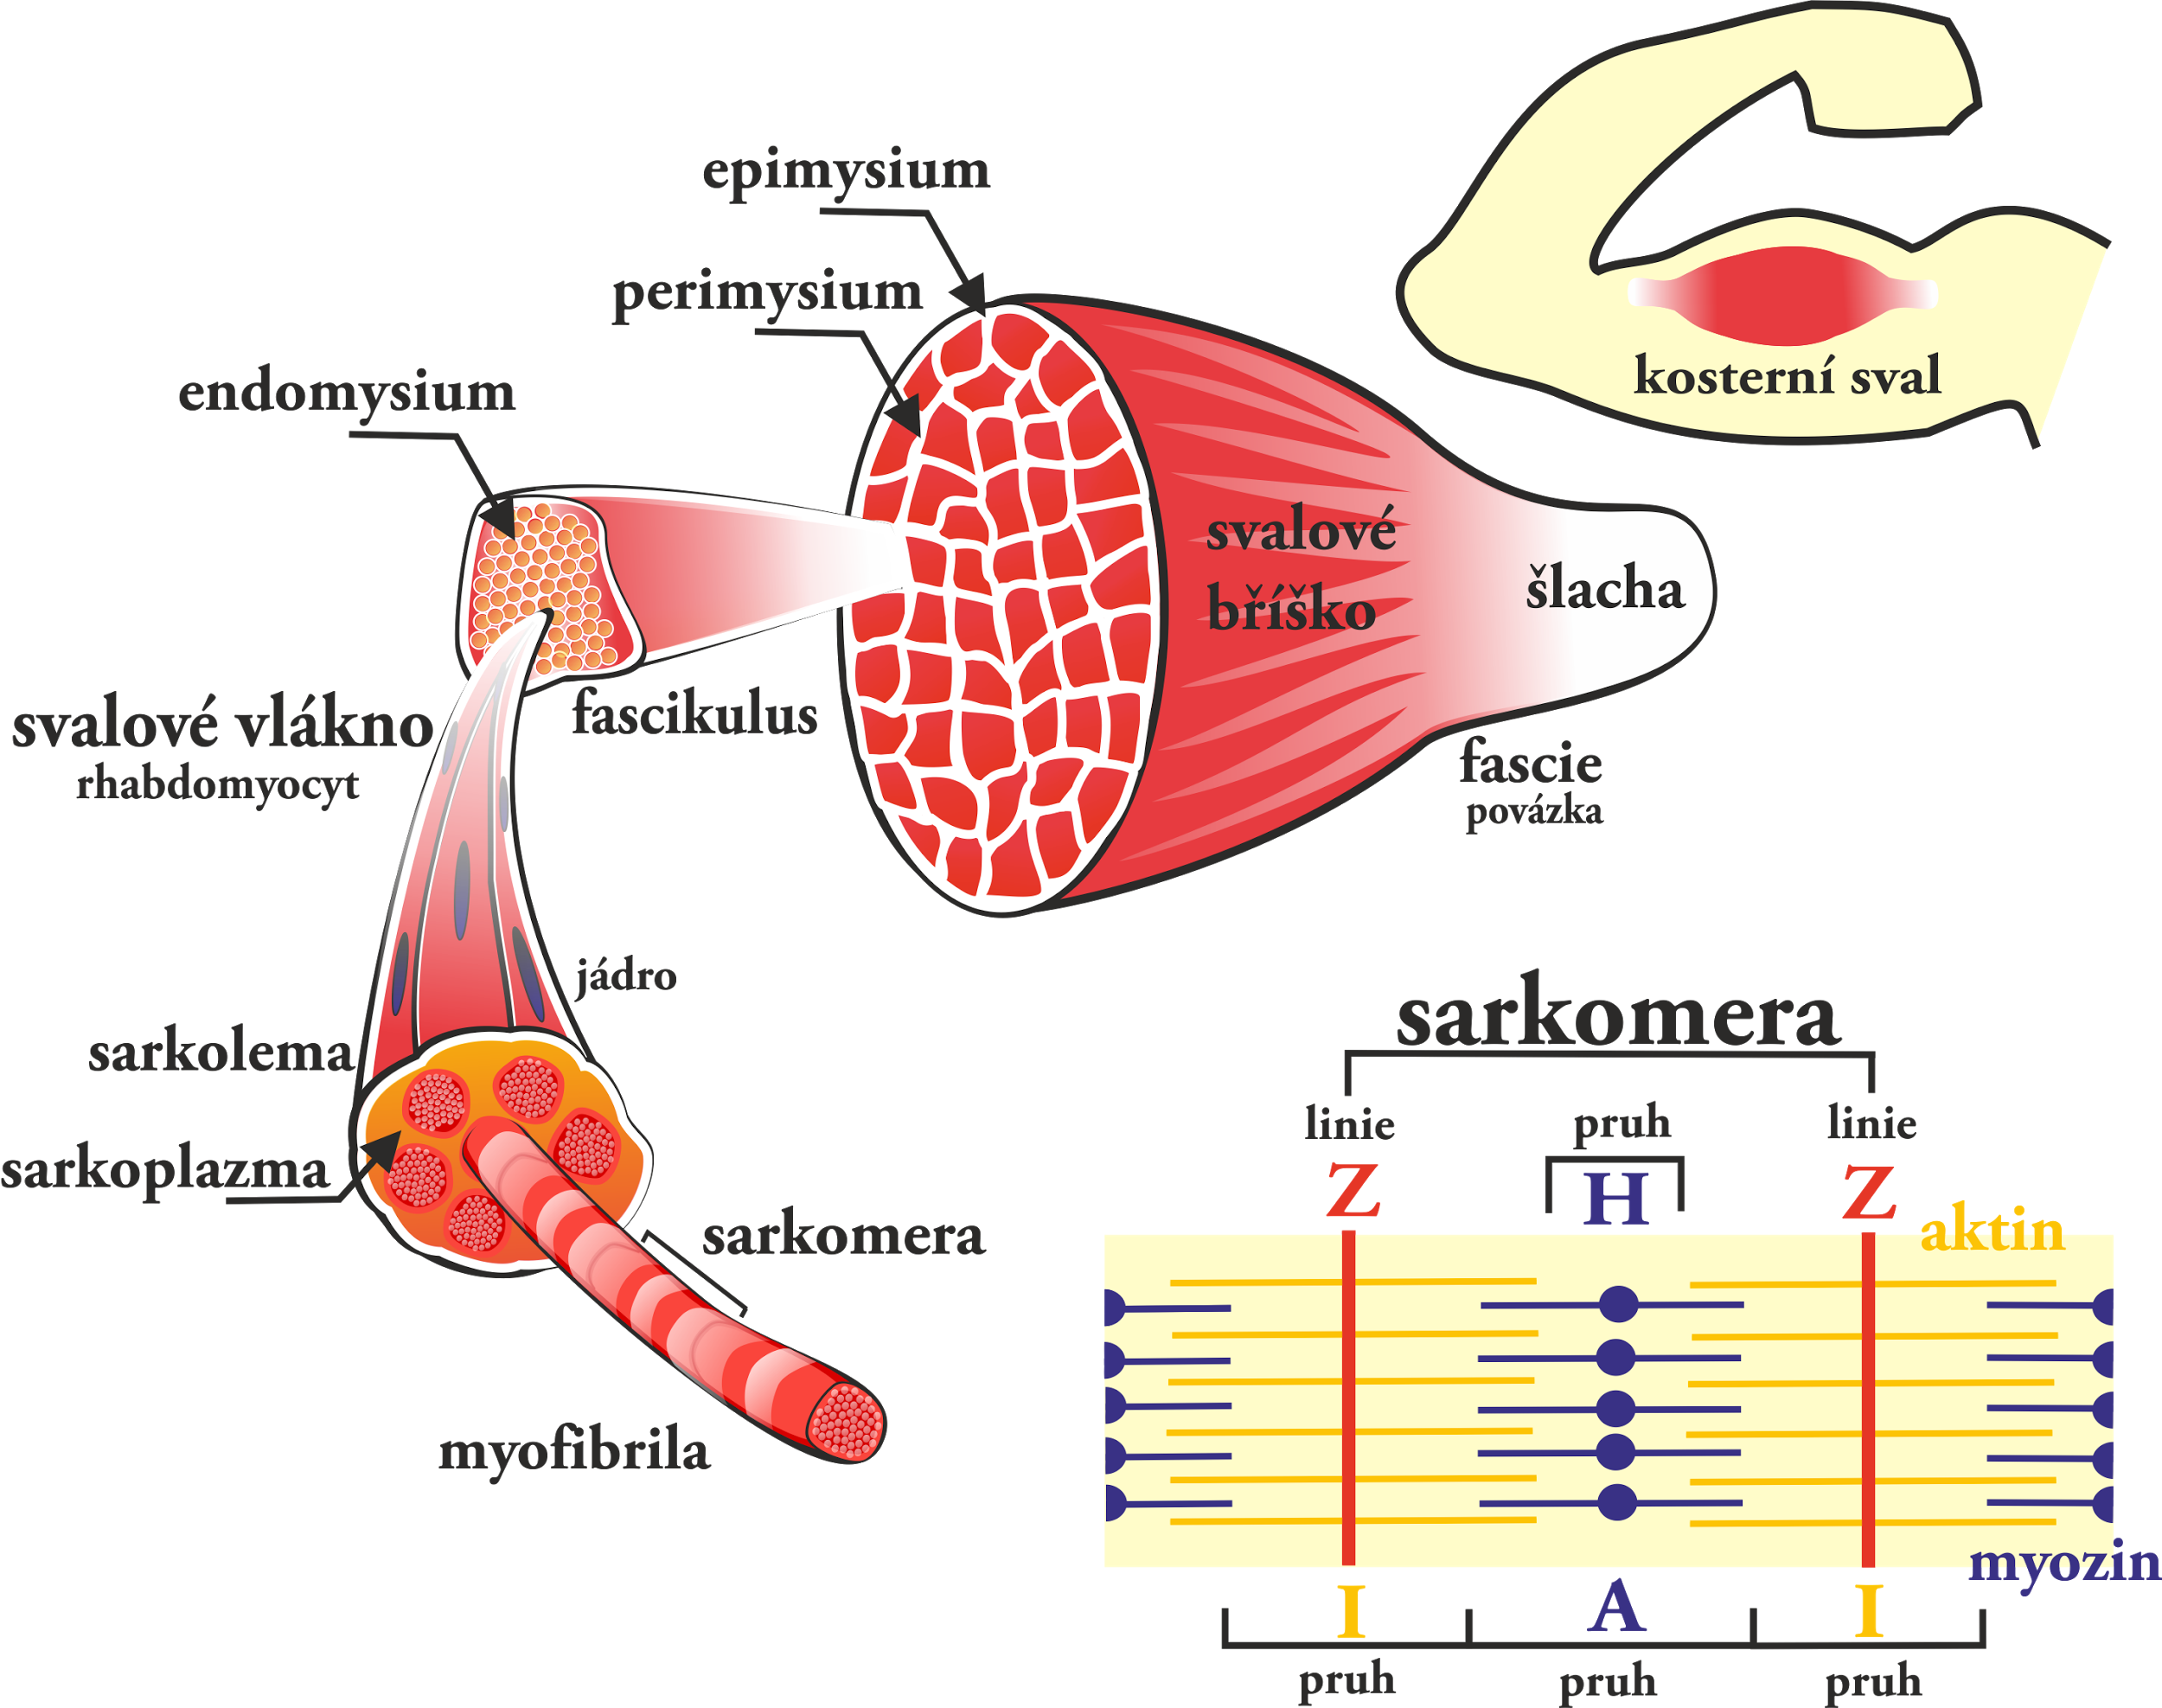

Svalstvo obstarává veškerý pohyb a změny napětí orgánů uvnitř těla i pohyb organicjmu v prostředí. Pohyb je jedním ze základních projevů života.

# Kosterní sval

Jednotlivé svaly jsou tvořeny svalovými snopci, které jsou složeny ze svalových vláken. Svalová vlákna obsahují velký počet myofibril, jež jsou tvořeny kontraktilními proteiny - aktinem a myosinem.

Myofibrily jsou členěny na pravidelné úseky - sarkomery, což jsou základní strukturní a funkční jednotky. Sarkomera je vzdálenost mezi dvěma Z-liniemi (Z-destičkami).

Do Z-linií jsou zakotvena tenká filamenta aktinu, mezi nimi jsou tlustá filamenta myosinu. Aktinová a myosinová vlákna se částečně překrývají, tím vzniká typický mikroskopický obraz příčného pruhování, ve kterém se střídají **A**nizotropní a **I**zotropní části.

# T-tubuly

= zprostředkovávají rychlý přenos akčního potenciálu z buněčné membrány k myofibrilám

Tubuly tvoří síť kolem myofibril. Na rozhraní **A** a **I**proužku myofibrily končí vústěním do široké terminální cisterny (obruč obepínající celou myofibrilu). Cisterna naléhá stranou odvrácenou od vústění tubulů retikula ke kolmo probíhajícímu T-tubulu sarkolemy. Ke každému T-tubulu naléhají 2 cisterny (z každé strany jedna) = komplexní struktura tvoří triádu.

# Sarkoplazmatické retikulum

= představuje rezervoár kalciových iontů, které jsou klíčové pro spuštění a průbeh kontrakce myofibril

závisí na vápníku -> kontrakce nastává při obsahu vápníku (Ca) 10-5, relaxace nastává při 10-7

# Triáda

= komplexní struktura složená z: terminální cisterna - T-tubulus - terminální cisterna

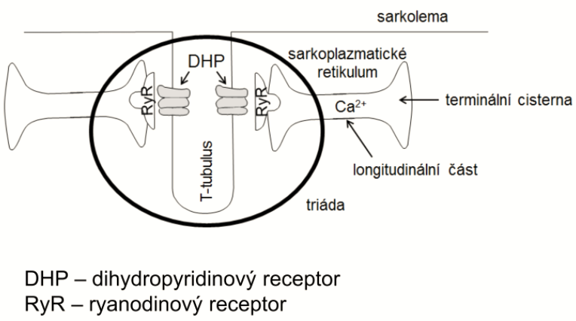

# Sarkomera

= vzdálenost mezi dvěma Z-liniemi

# Z-destička = Z-linie

# Aktinová a myozinová filamenta

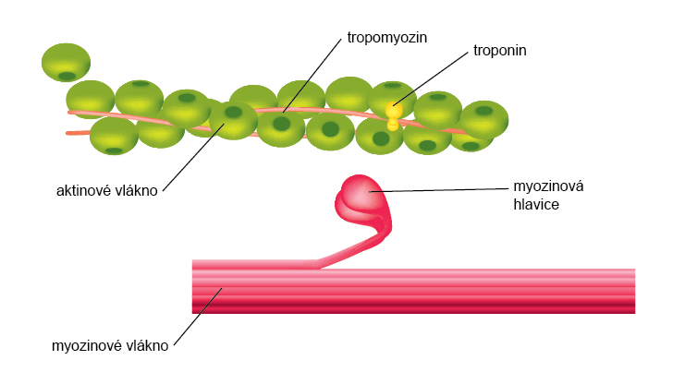

## Aktin - tenké filamentum

* dvoušroubovice fláknitého F-aktinu, tvořená kulovitými jednotkami G-aktinu
* po obou stranách jsou připojeny molekuly tropomyosinu a troponinu
  + tropomyosin za klidových podmínek kryje aktivní místa
  + troponin je bílkovina v určitých vzdálenostech umístěná na aktinu a má 3 podjednotky (pro nás nezajímavé snad)

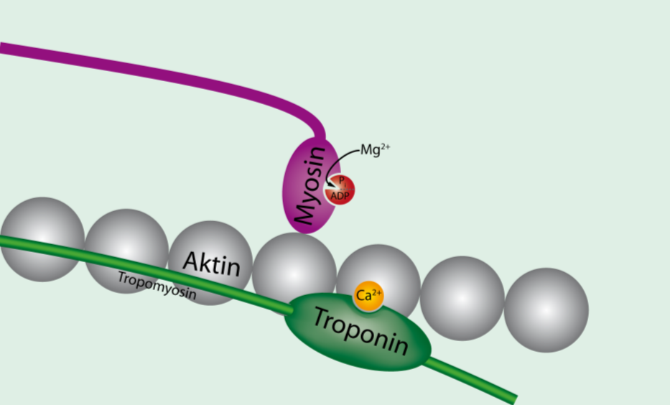

## Myosin - tlusté filamentum

* každé vlákno tvoří dvě molekuly myosinu, které se kolem sebe obtáčejí (ocas) a na konci se rozšiřují (hlavička)
* část mezi hlavičkou a ocasem má schopnost ohybu (krček)
* hlavička má ATP-ázovou aktivitu a váže se na aktivní místa aktinu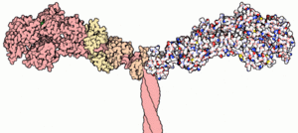
* je tvořeno mnoha molekulamy myosinu
* ocasi vytváří osu filamenta, hlavičky ční do prostoru

# Popis kontrakce kosterního svalu

V zakončení motoneuronu se nachází velké množství vezikul s neurotransmiterem acetycholinem. Při průchodu akčního potenciálu nervovým vláknem se váčky otevřou do synaptické štěrbiny. Acetylcholin se vyplaví a naváže se na postsynaptické receptory. Toto navázání mediátoru na receptor způsobí v postsynaptické membráně otevření kanálů pro sodíkové ionty, a vyvolá tak vznik akčního potenciálu na svalové buňce. Tento potenciál se následně šíří po celé svalové buňce. T-tubuly jej odvádějí k hlubším strukturám svalové buňky tak, že cisterny sarkoplazmatického retikula jsou aktivovány v podstatě najednou.

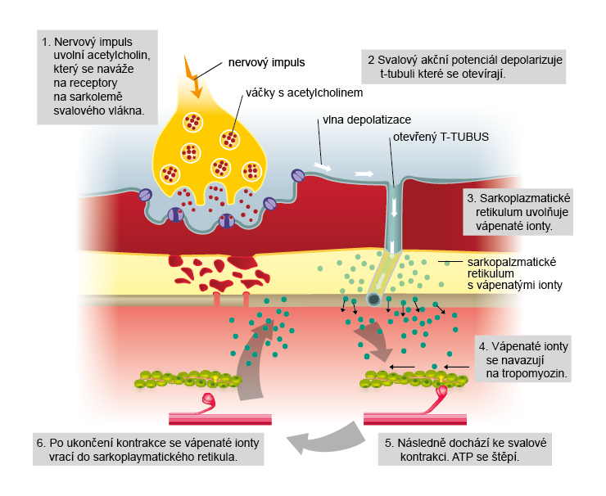

Po aktivaci sarkoplazmatického retikula se do sarkoplazmy uvolní ionty Ca2+, které se poté navážou na troponin, a tím zahájí proces svalové kontrakce. Pro posun filament ve svalovém vlákně, a tedy ke vzniku svalové kontrakce, je zapotřebí energie. Tato energie je ve svalech ukryta v podobě adenosintrifosfátu, neboli ATP. Molekuly ATP se vážou na hlavy myozinu, které mají ATPázovou aktivitu. V okamžiku napojení myozinové hlavice na aktinové vlákno se ATP rozštěpí na ADP + Pi a myozinové hlavice se připojí k aktinovému vláknu a sklopí o 40 °, což má za následek, že aktinová a myozinová vlákna se vůči sobě posunou. S vazbou a rozpadem další molekuly ATP se hlavice myozinu uvolní od aktinu a vrátí do původní polohy. Zhruba po jedné minutě se vápenaté ionty aktivně pumpují zpět do sarkoplazmatického retikula, zde jsou uskladněny do příchodu dalšího akčního potenciálu.

